
Wojewódzki Inspektorat Ochrony Roślin i Nasiennictwa
w Opolu Oddział w Nysie

tel. 77 433 22 90 e-mail o-nysa@piorin.gov.pl

KOMUNIKAT O ZAGROŻENIU UPRAW ROŚLIN

Województwo: Opolskie
Powiat: Nysa

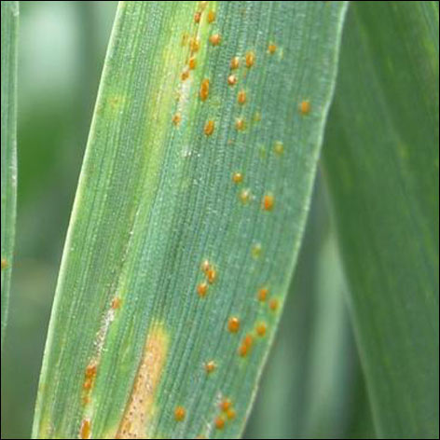
Agrofag: : Rdza brunatna pszenicy
Roślina: Pszenica ozima
Data publikacji komunikatu:30.04.2019 r.

Plantacjom pszenicy ozimej zagraża rdza brunatna pszenicy.

Decyzję o sposobie i terminie zwalczania rdzy brunatnej pszenicy należy podjąć po przeprowadzeniu obserwacji.

Objawy rdzy brunatnej na pszenicy występują głównie na blaszkach liściowych. Zakażenie roślin następuje zarówno w świetle jak i w ciemności, przy czym najłatwiej proces ten zachodzi w temperaturze15-18ºC i przy 100% wilgotności względnej powietrza.

Zabiegi przy użyciu środków ochrony roślin wykonuje się zapobiegawczo lub interwencyjnie od początku krzewienia do końca fazy kłoszenia. W warunkach sprzyjających rozwojowi choroby termin zabiegu można wydłużyć do fazy dojrzałości wodnej ziarna. Termin wykonania zabiegu musi uwzględniać karencję środka.

Orientacyjne progi ekonomicznej szkodliwości dla rdzy brunatnej pszenicy ozimej wynoszą:
- w fazie krzewienia,: 10-15% liści z pierwszymi objawami rdzy,
- w fazie strzelania roślin w źdźbło: co najmniej 10% źdźbeł z objawami porażenia,
- w fazie kłoszenia roślin,: wystąpienie objawów porażenia na liściu podflagowym lub flagowym

Ograniczyć występowanie choroby można także poprzez:
- szybkie wykonanie podorywki i starannej głębokiej orki,
- unikanie przenawożenia azotem, (zrównoważone nawożenie)
- unikanie gęstego siewu
- odpowiedni dobór odmian
- zaprawianie nasion

Środki ochrony roślin:

Dostęp do informacji o środkach ochrony roślin dopuszczonych do obrotu i stosowania przez Ministra Rolnictwa i Rozwoju Wsi:

● Wyszukiwarka dająca możliwość łatwego uzyskania informacji o zalecanych środkach ochrony roślin w danych uprawach, na danego agrofaga:
https://www.gov.pl/web/rolnictwo/wyszukiwarka-srodkow-ochrony-roslin
● Etykiety stosowania ś.o.r dopuszczonych do obrotu i stosowania zezwoleniem Ministra
Rolnictwa i Rozwoju Wsi:
https://www.gov.pl/web/rolnictwo/etykiety-srodkow-ochrony-roslin

Uwagi:

Z dniem 1 stycznia 2014 r. wszedł w życie obowiązek stosowania zasad integrowanej ochrony roślin przez wszystkich profesjonalnych użytkowników środków ochrony roślin. Szczegóły na stronie: https://www.gov.pl/web/rolnictwo/integrowana-ochrona-roslin
Zgodnie z ustawą o środkach ochrony roślin:
1) Środki ochrony roślin mogą być stosowane, jeżeli zostały dopuszczone do obrotu i stosowania.
2) Środki ochrony roślin należy stosować w taki sposób, aby nie stwarzać zagrożenia dla zdrowia ludzi, zwierząt oraz dla środowiska, w tym przeciwdziałać zniesieniu środków ochrony roślin
na obszary i obiekty niebędące celem zabiegu z zastosowaniem tych środków oraz planować stosowanie środków ochrony roślin z uwzględnieniem okresu, w którym ludzie będą przebywać na obszarze objętym zabiegiem.
3) Środki ochrony roślin stosuje się zgodnie z zasadami integrowanej ochrony roślin, sprzętem sprawnym technicznie i skalibrowanym.
4) Zabiegi z zastosowaniem środków ochrony roślin przeznaczonych dla użytkowników profesjonalnych mogą być wykonywane przez osoby przeszkolone, zgodnie z art. 41 ww. ustawy.
5) Profesjonalni użytkownicy środków ochrony roślin są zobowiązani do prowadzenia dokumentacji dotyczącej stosowanych przez nich środków ochrony roślin i przechowywania jej przez co najmniej 3 lata.

Wojewódzki Inspektor
Ochrony Roślin I Nasiennictwa w Opolu
Izabela Kik

